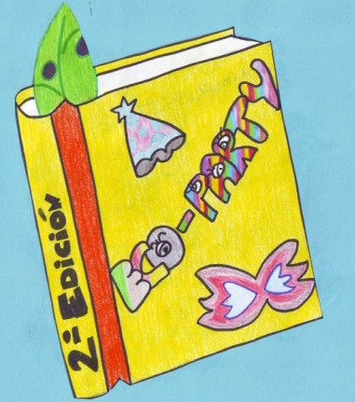
PROYECTO EME DE 6º EP
C.E.I.P –B.M. EL SALVADOR

17-12-2014
ACTA 5ª
En Caravaca de la Cruz, a las 10 horas del día miércoles17 de diciembre de 2014, con todo el alumnado presente.
Se trata un único punto propuesto por la tutora: “formas de publicar nuestros cuentos”.

No vemos muy claro que nosotros solos podamos hacerlo, por lo que aceptamos la sugerencia de nuestra tutora de llamar a la asociación de APCOM y preguntarles si les parecería bien publicar como suplemento con uno de los números del periódico de la Comarca del Noroeste, corriendo ellos con los gastos de la publicación y siendo ellos los únicos beneficiarios de lo que se recaude.

Sin nada más que tratar se decide hacer las gestiones y seguir corrigiendo y completando nuestros cuentos hasta saber las posibles formas de publicaciones.

